Разновозрастный урок физики по теме «Изопроцессы», 10-11 классы
Развитие коммуникативных умений на разновозрастном уроке физики в профильных 10 и 11 классах (при изучении темы «Изопроцессы»)
Составитель: Салькова Ольга Александровна, учитель математики и физики МОУ СОШ №5 им. 63-го Угличского пехотного полка

Классно-урочная система обучения, при которой школьники объединяются в группы согласно своему возрасту, появилась в 17 веке. Именно Ян Коменский предложил идею посадить детей близких по возрасту в одном помещении и обучать их всех вместе одному и тому же. До этого естественно преобладало разновозрастное обучение. Мастер мог обучать нескольких подмастерьев разного возраста, гувернантка – учениц. Во многодетных крестьянских семьях дети обучались у родителей и старших братьев и сестер. В традиционном обществе детей окружали люди разного возраста (семьи были большие, родственные связи крепкими, общение тесным). От представителей разных возрастов дети получали свои жизненные уроки.
В современном мире окружение ребенка более однородно. В обучении преобладает именно классно-урочная система. Выйти за ее рамки сложно. Ведь она регламентирована нормативными документами. Находясь в этой системе, дети искусственно объединены в группы. Они вынужденно общаются только со сверстниками. Им почти не предоставляется возможности научиться взаимодействию с лицами других возрастов. Однако, по окончании школы жизнь потребует от выпускников именно такого умения.
Проведение разновозрастных уроков может решить эту проблему.
_____________________________________________________________________________
Предмет: физика
Класс: 10, 11
Тема урока: Изопроцессы
Тип урока: урок обобщения и систематизации знаний
Вид урока: комбинированный
Базовый учебник: Физика. 10кл. Профильный уровень : учеб. для общеобразоват. учреждений / В.А. Касьянов. – 13 изд., стереотип. – М. : Дрофа , 2013.
Цели в блоках достижений: для 10 и 11
Личностных результатов: формирование коммуникативной компетентности (диалог с учителем, одноклассниками в группе, учениками другого класса).
Метапредметных результатов: умение осознанно использовать речевые средства в соответствии с задачей коммуникации (ответы на вопросы, доказательство своего выбора и своего решения); умение оценивать правильность выполнения учебной задачи.
Предметных результатов: обобщить и систематизировать знания об изопроцессах (установление зависимостей между термодинамическими параметрами, графики изопроцесса, математическая запись законов, объяснение с точки зрения МКТ); продолжить формировать умения выделять и описывать изопроцессы, решать аналитические и графические задачи, используя уравнение состояния и газовые законы.
Задачи: формирование познавательных и логических УУД: развивать умение работать с физическим текстом, владение базовым понятийным аппаратом; закрепить овладение практически значимыми умениями и навыками решения физических задач.
Познавательные УУД: осознавать познавательную задачу; осуществлять для решения учебных задач операции анализа, синтеза, сравнения, классификации, устанавливать причинно-следственные связи, делать обобщения, выводы; понимать информацию, представленную в схематичной, модельной форме, использовать знаково-символичные средства для решения различных учебных задач.
Регулятивные УУД: Выбор и принятие целей, составление плана, самоконтроль, фиксирование индивидуальных затруднений в проблемном действии; самостоятельное решение задач, с применением имеющихся знаний; контроль своей деятельности по ходу выполнения задания.
Коммуникативные УУД: взаимоконтроль, взаимопроверка, работа в группах, умение слушать, выступать, доказывать свою точку зрения.
Личностные УУД: самооценка с пониманием причин успеха/неуспеха в учебной деятельности; проявление самостоятельности в разных видах деятельности; осознание ответственности за общее дело.
Ход урока
Сегодня у нас обобщающий урок в 10 классе по теме «Изопроцессы». Мы повторим и систематизируем знания в этой области. Ученики 11 класса смогут актуализировать свои знания для подготовки к ЕГЭ по физике.
- Актуализация опорных знаний (презентация):

-Какие макроскопические параметры нам известны? (давление, объём, температура)
- Какой процесс мы называем изопроцессом? (процесс при котором один из макроскопических параметров данной массы газа остаётся постоянным)
- Как называется изопроцесс, при котором не меняется температура? (изотермический)
- Какой параметр не изменяется при изохорном процессе? (объём)
- Какой параметр не изменяется при изобарном процессе? (давление)
- Установите соответствие между изопроцессом и законом
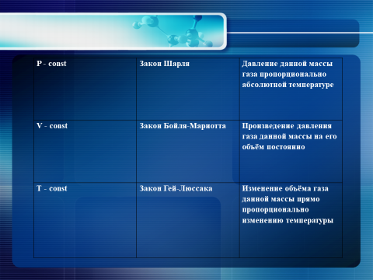. 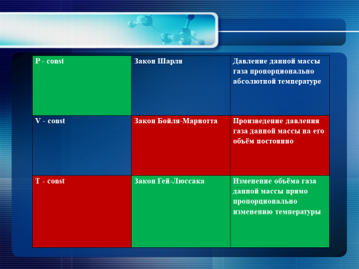
- Найдите ошибку
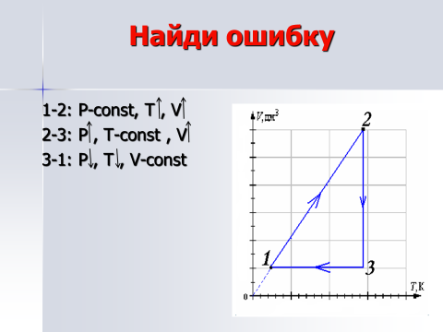
- Самостоятельная работа (индивидуальные задания для обучающихся 10 класса). Групповая работа для обучающихся 11 класса.
- По графикам определите изопроцесс.
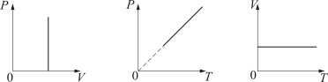

- По графикам определите изопроцесс.

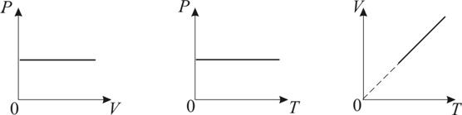

- По графикам определите изопроцесс.
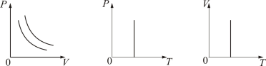

- По графику определите изопроцесс.
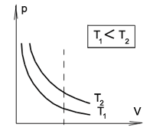

- По графику определите изопроцесс.
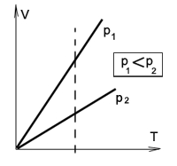
- По графику определите изопроцесс.

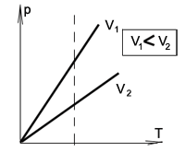

Десятиклассники, объединитесь в группы по виду изопроцесса (взаимопроверка). Одиннадцатиклассники, проконтролируйте верность выбора процесса и группы десятиклассниками.
3. Работа в группах
Десятиклассникам необходимо 1) выбрать из предложенных задачу с описанием своего изопроцесса и решить ее; 2) выбрать из предложенных жизненных ситуаций описание своего изопроцесса; 3) подготовить небольшое до 2 минут выступление, в котором аргументировано доказать верность своего выбора. Одиннадцатиклассникам необходимо решить все задачи, определив вид изопроцесса, и установить соответствие между изопроцессом и примером из жизни его иллюстрирующем; а также оценить выступление групп десятиклассников согласно критериям.
Критерии оценивания
 | Группа 1  Изотермический | Группа 2  Изобарный | Группа 3  Изохорный
Задача выбрана верно (1 балл).
Выбор задачи аргументированно доказан (1 балл).
Задача решена верно(1 балл).
Пример, иллюстрирующий процесс, выбран верно (1 балл).
Выбор примера аргументированно доказан (1 балл).
Итого

- Выберите задачу с вашим изопроцессом и решите ее.
- 0,001м³ воздуха находится под нормальным атмосферным давлением. Под каким давлением окажется газ, если он расширится до объема 1,9*10⁻³ м³ без изменения температуры?
- В цилиндре под поршнем находится 6*10⁻³ м³ газа при температуре 323 К. До какого объема необходимо сжать этот газ, не изменяя давления, чтобы его температура понизилась до 223 К?
- Газ находится в баллоне с температурой 273 К, его давление при этом было 4*10⁵ Па, затем газ нагрели до 473 К. Найти его давление при этом, если объем баллона не меняется?

- Выберете пример, иллюстрирующий ваш изопроцесс.
- Жидкость в сосуде находится в тепловом равновесии с тонкой трубкой, заполненной воздухом, запертым капелькой масла. При увеличении температуры жидкости объём воздуха, находящегося в трубке под капелькой масла, возрастает и капелька движется вверх. При уменьшении температуры объём воздуха уменьшается — и капелька движется вниз.
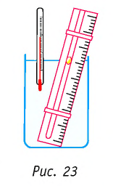
- Лёгкие расположены в грудной клетке, объём которой при дыхании периодически изменяется благодаря работе межрёберных мышц и диафрагмы. Когда грудная клетка расширяется, давление воздуха в лёгких становится меньше атмосферного, и воздух через воздухоносные пути устремляется в лёгкие — происходит вдох. При выдохе объём грудной клетки уменьшается, что вызывает уменьшение объёма лёгких. Давление воздуха в них становится выше атмосферного, и воздух из лёгких устремляется в окружающую среду.
- Немцы устроили семинар по технике безопасности для работников железной дороги.
После пропарки котла (цистерну отмывали горячей водой от остатков ГСМ), не дали остыть воздуху внутри его и закрыли крышку.
А остальное сплошная физика, то есть разница давлений атмосферного (снаружи) и остывшего воздуха внутри (воздух внутри цистерны сжимался, а атмосферный давил на цистерну).
Получился «бум» вовнутрь.
- Выступление групп десятиклассников.
- Анализ работы групп одиннадцатиклассниками.
- Домашнее задание
Определите изопроцесс:
1)Надули воздушный шарик и положили его в холодильник (изобарный).
2) Взяли стеклянную банку с герметической крышкой, закрутили наглухо крышку, и поставили в холодильник (изохорный).
3)Медленно-медленно (один качок в полчаса, не чаще!) накачали велосипедную покрышку ручным насосом (изотермический).
4)Покрышку накачиваем очень быстро ножным насосом (адиабатный).

